ソロ演奏や連弾、アンサンブルなど発表会に向けて練習開始されている事と思います！
今年の発表会の合唱は『おにのぱんつ』を歌う事に決定しました。
たくさんのお友達と声を合わせて、一緒にうたいませんか？まだ、習われていないご兄弟のご参加もＯＫです♪♪

12月22日（土）23日（日）両日とも開催
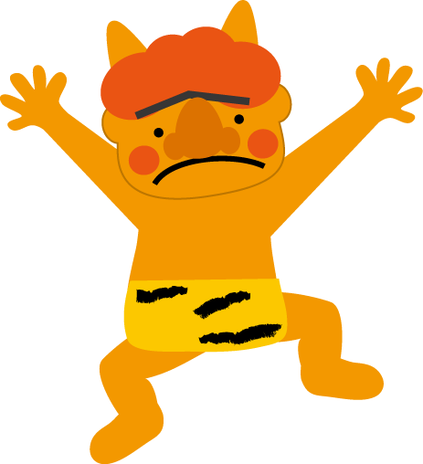
場所：北文化小劇場〈参加対象〉発表会参加の方で
★カノン在籍の幼児から小学6年までの方
★ご在籍のご兄弟の方で幼児から小学6年までの方(会費なし)
曲目 「おにのぱんつ」
(リハーサル) カノン２階 第４レッスン室にて
毎年１１月に行われるリハーサルの枠で合唱のリハーサルも行いますので、ご参加ください。
※リハーサル日程については後日お知らせ致します。尚、発表会当日リハーサルはありません。

本番に向けて個人レッスン内で歌の練習をしていきます。
注意事項）リハーサル日の駐車場は多数になる為ご案内出来ません。
何卒ご了承ください。よろしくお願いします。 提出期日 9月末日

カノンミュージックスクール
きりとり
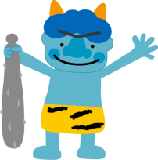
合唱 「おにのぱんつ」 参加・不参加表
提出期日 9月末日
参加する ・ 参加しない
★参加日★ １２月 ２２日（土） or ２３日（日） ◯を付けてください

楽器コース お名前 担当講師

年齢 歳 [年少・年中・年長・小学 年]

※参加する兄弟氏名 年齢 歳 [年少・年中・年長・小学 年]

